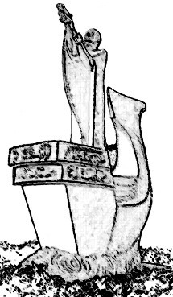
Amicale des habitants de l’Epine Montain
A.F.A.C.
n° W913002831
2, allée des Peupliers - 91300 Massy
a-f-a-c@laposte.net http://epinemontain.hautetfort.com/

Chère amie, cher ami,
Il est important de faire le point sur nos actions récentes et surtout d’échanger sur l’avenir de notre amicale.
C’est pourquoi je vous invite à notre

ASSEMBLEE GENERALE Ordinaire LE
29 janvier 2022 à 11h
Salle du sous-sol au n°2 des Bégonias

Ordre du jour
- bilan d’activités 2020-2021
- bilan financier 2020-2021
- avenir de l’AFAC
  - démission de ses fonctions de Francine Noel, présidente actuelle
  - candidatures au Conseil d’Administration
  - activité(s) future(s) possible(s) ?
Comptant sur votre présence,
Francine Noel, Présidente de l’A.F.A.C.

Comme il n’y a pas eu de campagne d’adhésion en 2021 car pas d’AG mais aussi les restrictions COVID, seront habilités à voter les adhérents à jour de leur cotisation en 2020 et/ou 2021.

Bulletin d’adhésion
A retourner à l’A.F.A.C. - 2 allée des Peupliers - 91300 Massy
Je soussigné-e ………………………………………………………………………….……………... habitant au …………………………………………………………………………………….………
téléphone ………………………….….. courriel ………….………………………………...............
déclare renouveler mon adhésion à l’A.F.A.C. pour l’année 20… et verser ma cotisation :
6 € (cotisation simple) 10 € ou plus (cotisation de soutien)
Massy, le ……….………….. 20…
Signature

Procuration
A remettre à un-e adhérent-e ou à retourner à l’A.F.A.C. - 2 allée des Peupliers - Massy ou transmettre par courriel à a-f-a-c@laposte.net
Je soussigné-e ………………………………………………………………………….……………...
donne pouvoir à ………………………………………………………………………………
pour me représenter à l’Assemblée Générale Ordinaire du 29 janvier 2022.
Massy, le ……….………….. 20…

Signature précédée de la mention manuscrite « bon pour pouvoir »

Candidature au Conseil d’Administration
A retourner à l’A.F.A.C. - 2 allée des Peupliers - 91300 Massy ou transmettre par courriel à a-f-a-c@laposte.net
Je soussigné-e ……………………………… ………………………………………….……………...
déclare être candidat.e au Conseil d’Administration de l’A.F.A.C.
Massy, le ……….………….. 20….
Signature

